ACTA DE INICIO
MODALIDAD DEL CONTRATO: | SUMINISTRO
CONTRATO N°: | 130 DE 2026 - MC -SPDE - 014 - 2026
CONTRATANTE: | MUNICIPIO LA ARGENTINA - HUILA
CONTRATISTA: | CARLOS ANDRES HERNANDEZ PULIDO
IDENTIFICACIÓN DEL CONTRATISTA: | C.C N.º | 1.081.411.431 de La Plata Huila | Nit. N°
OBJETO: | “ADQUISICION DE MATERIALES DE FERRETERIA PARA LA OPTIMIZACION DE ACUEDUCTOS VEREDALES DEL MUNICIPIO DE LA ARGENTINA HUILA”.
VALOR DEL CONTRATO: | CUARENTA Y OCHO MILLONES NOVECIENTOS CINCUENTA Y TRES MIL OCHOCIENTOS PESOS ($ 48.953.800) M/CTE.
PLAZO DE EJECUCIÓN: | El termino de duración es desde la suscripción del contrato hasta el cumplimiento del plazo de ejecución, siendo este ultimo CINCO (05) DIAS hábiles contados a partir de la suscripción del acta de inicio. El contrato mantendrá vigencia por el plazo de ejecución y cuatro (4) meses para la liquidación.
GARANTÍA Y FECHA DE APROBACIÓN: | N/A
FECHA ACTA DE INICIO: | VEINTICINCO (25) DE MAYO DE 2026
FECHA DE TERMINACIÓN: | PRIMERO (01) DE JUNIO DE 2026

En las instalaciones de la Alcaldía Municipal de La Argentina Huila, el día veinticinco (25) del mes de MAYO del año dos mil veintiséis (2026), se reunieron, con el fin de suscribir la presente ACTA DE INICIO del CONTRATO DE SUMINISTRO No. MC-SPDE-014-2026 de fecha veintidós (22) de mayo de 2026, HENRY MAURICIO QUIROGA RAMIREZ en su calidad de SUPERVISOR, y CARLOS ANDRES HERNANDEZ PULIDO identificado con C.C. No. 1.081.411.431, en su condición de CONTRATISTA, para dar inicio a las actividades del contrato “ADQUISICION DE MATERIALES DE FERRETERIA PARA LA OPTIMIZACION DE ACUEDUCTOS VEREDALES DEL MUNICIPIO DE LA ARGENTINA HUILA”.
Se deja constancia que se han reunido los requisitos legales y contractuales para dar inicio al CONTRATO DE SUMINISTRO.
Para constancia, se firma por los intervinientes:

El Municipio,  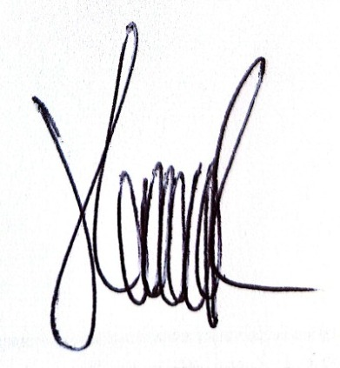 | El Contratista,
HENRY MAURICIO QUIROGA RAMÍREZ  Secretario de Planeación y Desarrollo Económico  Supervisor | CARLOS ANDRES HERNANDEZ PULIDO  C.C. 1.081.411.431 de La Plata - Huila  Representante Legal- DEPOSITO LA SEPTIMA

